前言：
snap官网：
http://snap.stanford.edu/snappy/index.html
API文档：
http://snap.stanford.edu/snappy/doc/reference/index-ref.html
**************************************************************************************************************************************************************

安装：

所需环境：
linux 64位，py2.6/py2.7 下载地址:
http://snap.stanford.edu/snappy/release/snap-4.1.0-4.1-centos6.5-x64-py2.6.tar.gz
试了一下py3没有安装成功,py3下载地址：
http://snap.stanford.edu/snappy/release/beta/snap-5.0.9-64-3.0-centos6.5-x64-py3.6.tar.gz

snap安装步骤：
下载安装包：(也可以手动下载)
wget http://snap.stanford.edu/snappy/release/snap-4.1.0-4.1-centos6.5-x64-py2.6.tar.gz
解压包：
tar zxvf snap-4.1.0-4.1-centos6.5-x64-py2.6.tar.gz
进入目录安装：
cd snap-4.1.0-4.1-centos6.5-x64-py2.6
python setup.py build
python setup.py install
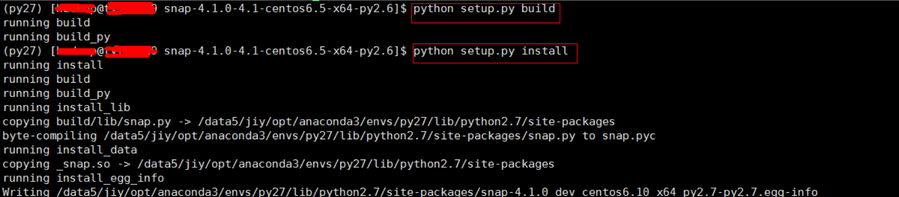

测试：
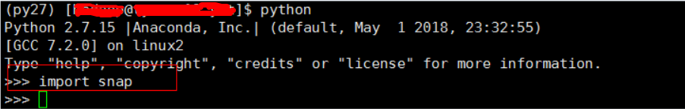

gnuplot安装步骤：
官网：
http://www.gnuplot.info/index.html

下载安装包：
wget http://nchc.dl.sourceforge.net/project/gnuplot/gnuplot/4.4.0/gnuplot-4.4.0.tar.gz
解压安装包：
tar -zxvf gnuplot-4.4.0.tar.gz
配置安装目录
cd gnuplot-4.4.0
./configure --prefix=/data5/ykt/software/gnuplot
编译
make
安装
make install
配置环境变量，编译
创建 gnuplot.sh文件：
sudo vim /etc/profile.d/gnuplot.sh
输入：
export GNUPLOT=/data5/ykt/software/gnuplot
export PATH=/data5/ykt/software/gnuplot/bin:$PATH
export MANPATH=/data5/ykt/software/gnuplot/share/man/man1:$MANPATH
保存退出
启用环境
source /etc/profile.d/gnuplot.sh
测试：
前言：
win本地需要在xshell中激活x11功能才可以可视化，步骤如下：
先安装Xmanager：
https://www.jb51.net/softs/624113.html
如何在xshell中激活X11转发功能：
http://www.xshellcn.com/xsh_column/x11-jih4.html
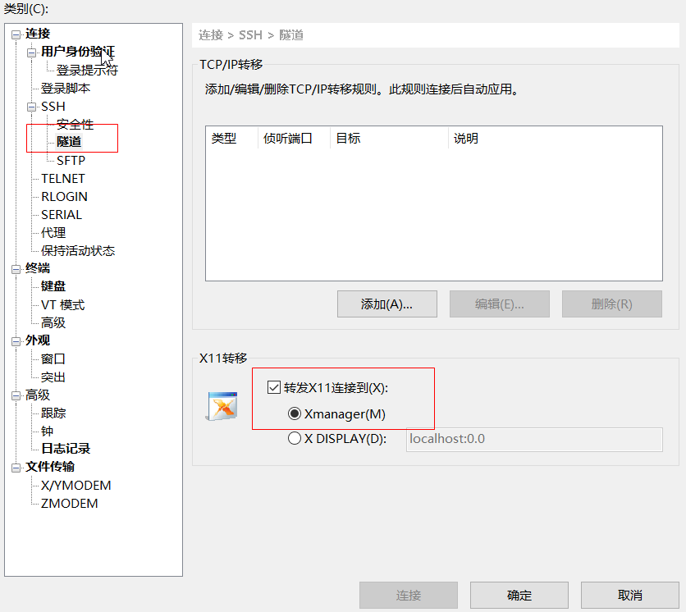

输入gnuplot进入其命令行
plot sin(x)
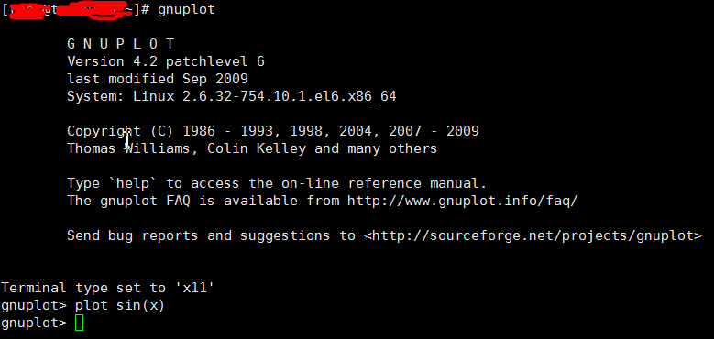

graphviz安装
yum install graphviz
##注意：如果安装不成功，可以采取折中的办法，即在win上面安装graphviz
然后每次使用snap会生成.dot文件，传回到win
在GVEdit.exe中打开上述生成的.dot文件便可得到图片
**************************************************************************************************************************************************************

教程
一：为了更好理解本部分都进行了可视化，关于snap的可视化部分：
http://snap.stanford.edu/snappy/doc/reference/draw.html
其中drawgviz是底层使用graphviz可视化API
二：这里并没有讲解全部API，只是给出了各个方面的一部分API作为代表，更全面的使用可以看实践部分
三: 教程和实践部分的代码大部分均snap.py官网给出的例子，有疑问直接去官网查，为了便于查看，下面也给出了链接。

数据结构：
数组：snap.TIntV()
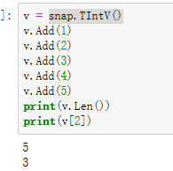
上述是数组的int类型，数组其他的类型
http://snap.stanford.edu/snappy/doc/reference/basic.html
字典： snap.TIntStrH()
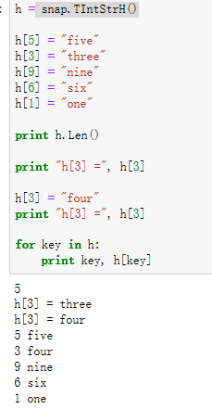
Pair 结构体：
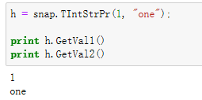
更多关于pair ,hash的数据结构：
http://snap.stanford.edu/snappy/doc/reference/composite.html

图(有向图/无向图),网络(带有节点和边缘属性的有向多图)：[重点]
创建3种数据结构：
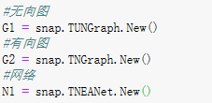
给无向图G1添加一些节点和边并可视化：
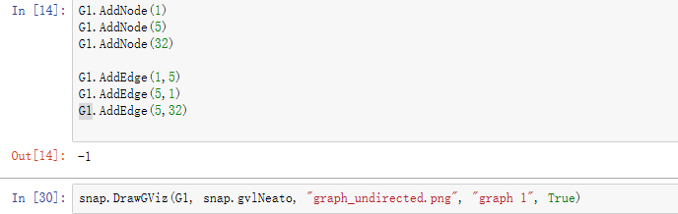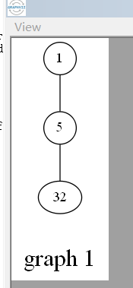

有向图也可以如此添加节点和边，下面使用随机方法生成6个节点，10条边的有向图
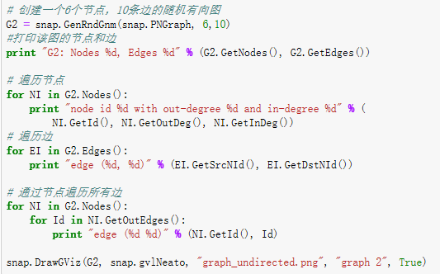

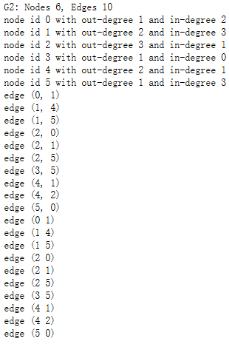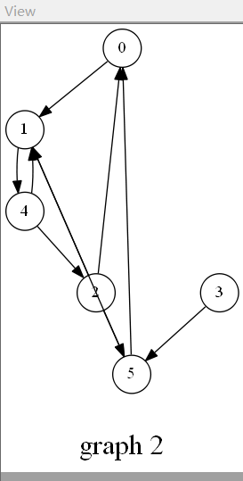

更多关于得到图属性的函数：
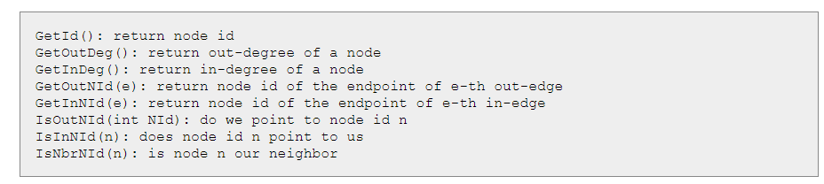
数据转化：类如将上述有向图转化为无向图
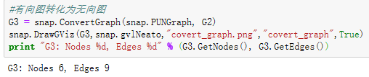
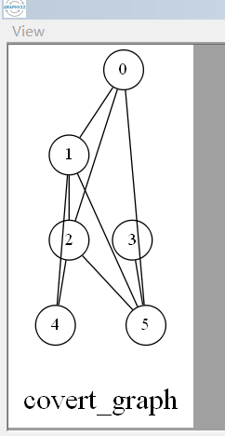

所谓网络就是边和节点都带属性的有向图，这里比如给节点加颜色：随机生成5个节点，10条边的网络
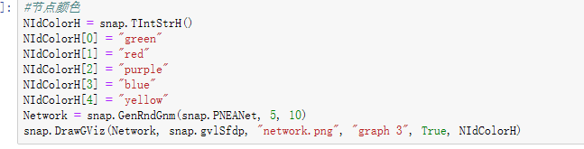
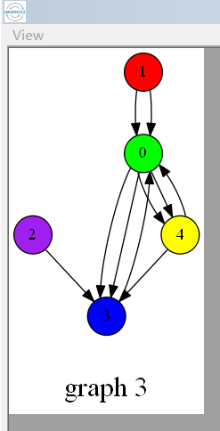
除了上述的随机生成法，还可以使用Forest Fire model，这里同时演示了提取一个子网络的用法，可提取满足度大于等于3的网络
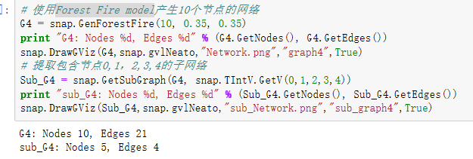
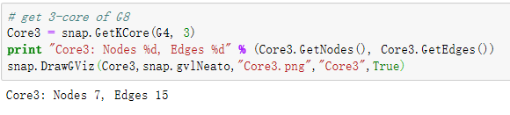

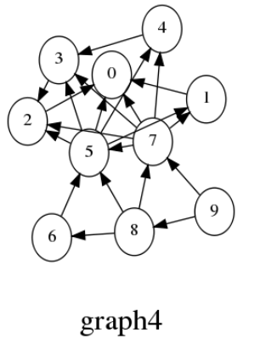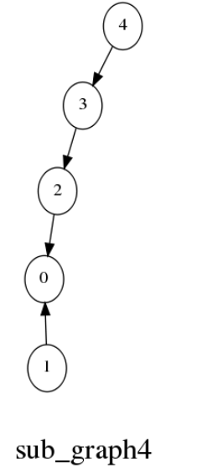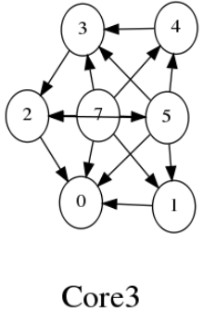

结构属性计算
本部分仅仅剖析了每一大类下的最具代表的API含义，更全面的结构属性可直接看第三部分：实践。
为了全面直观的理解一些结构属性计算的函数，这里先后建立了无向图，有向图和网络，看其在上面的效果：三者都是10个节点，8条边
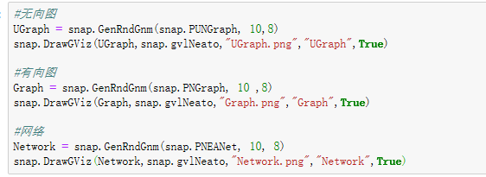

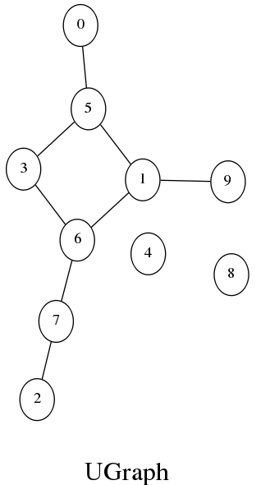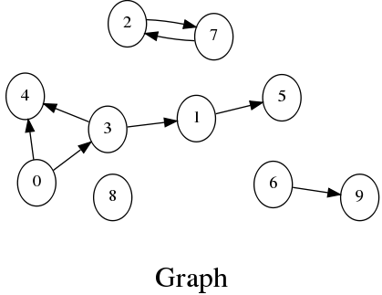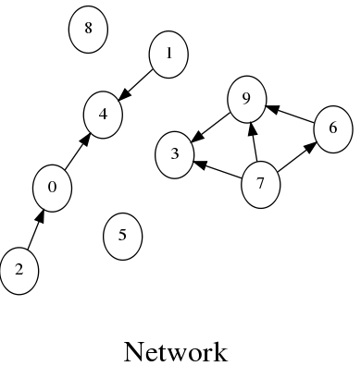

连通方面的图属性
##############################################################################
GetWccSzCnt：计算的是最大弱连通分量，可以简单看成就是能够互通的单元个数，
举例来说对于有向图，2和7是一个单元，6和9是一个单元，8自己是一个
单元，0,1,3,4,5是一个单元，所以一共有4个单元，该API返回的结果是单元种数（以单元内节点个数为依据划分），对于上述有向图来说是3种，分别是包含1节点的单元，2节点的单元，5节点的单元
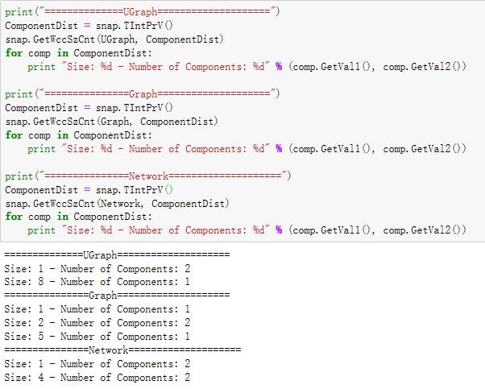
返回的pair第一个值代表该单元内包含的节点数，第二个值代表这种单元有多少个。

GetMxWcc：获取最大弱连通分量（WCC）的结点和边，举例对于上述有向图来说，最大的单元就是包含了5个节点的那个单元
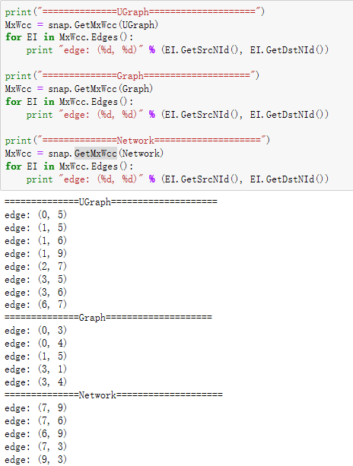

GetMxScc：获取最大强连通分量（SCC）的结点和边，强连通：任意两个节点可以互相到达。
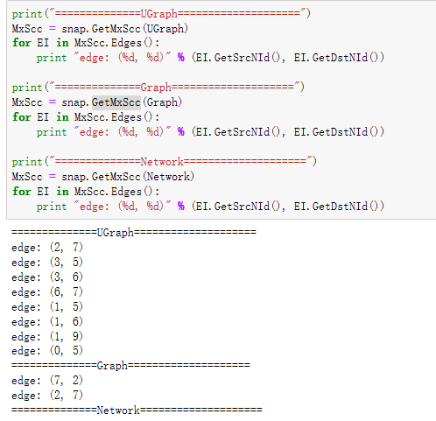

GetSccSzCnt：类似GetWccSzCnt。
更多相关连通方面的属性：
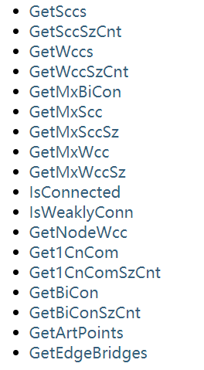

节点度的方面的属性
##############################################################################
GetOutDegCnt：计算节点的出度(对于无向图就是与该节点相连的边数)，其返回的也是出度的种数，按递增的顺序给出：
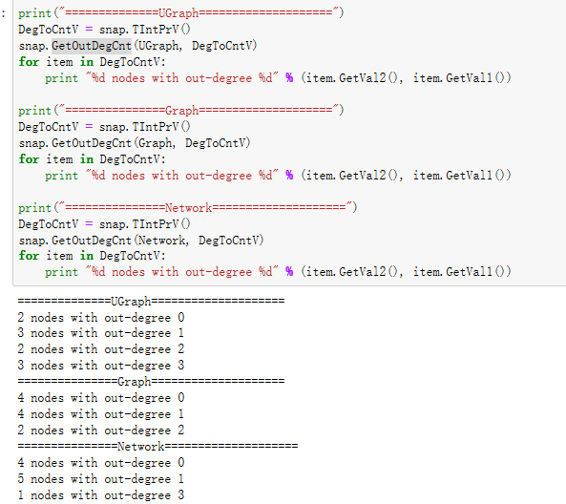
更多关于节点度方面的属性：
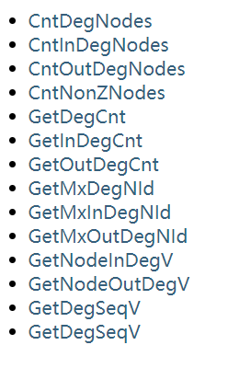

图矩阵特征和奇异值方面的属性
##############################################################################

GetEigVec 计算的是无向图邻接矩阵的特征向量的第一个列向量
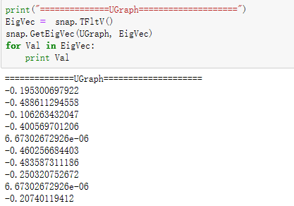
为了验证结果这里手动将上述无向图的连接矩阵（对称矩阵）写出来然后求特征向量对比：
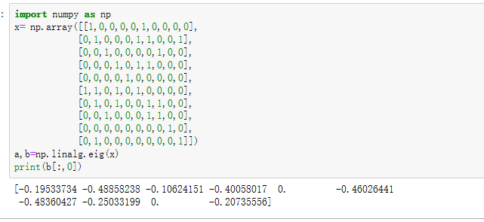

该API只对无向图进行计算，其他会报错：
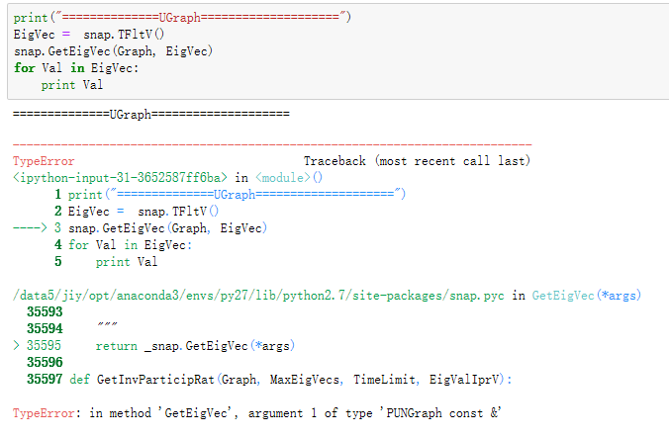
更多关于该方面的图属性：
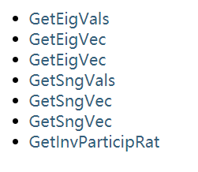

深度遍历和宽度遍历方面的属性
##############################################################################

GetBfsFullDiam：利用宽度遍历算法计算最大宽度（深度），或者说给出图中任意一对顶点之间的最大距离，例如对于无向图其最大宽度是5即0->5->1->6->7->2

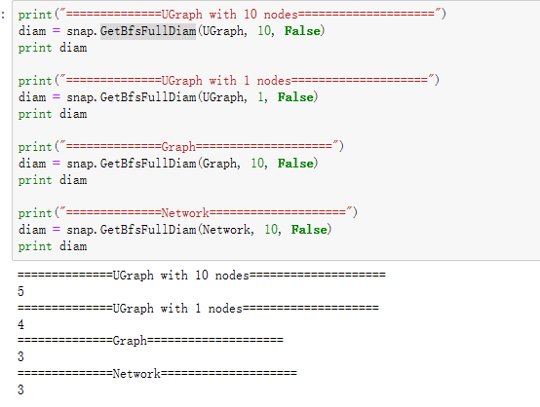
其中宽度遍历是要开始选取一个随机点的，以此进行遍历，第二个参数是使用多少个点作为随机点，可以看到当取1个点时，有可能就没有取到0这个点，故得到的是4，所以为了精确还是取大一点好。
GetBfsEffDiam：先统计所有的可能的宽度，然后计算90-th percentile of the distribution

关于该方面的更多图属性有：
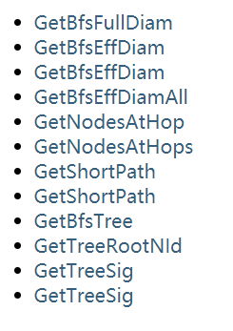

三角(闭合环)和聚集系数方面的属性
##############################################################################

GetTriads：首先其将所有结构看成是无向图，然后计算每一个节点的三节点闭合数量和非闭合数量，举例来说上述有向图，首先我们将其看成无向图即大概是这样子：
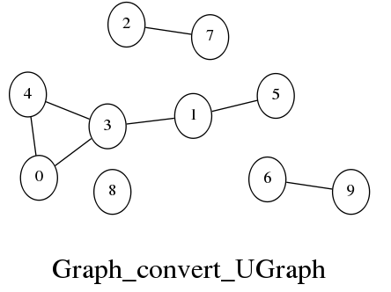

然后我们来随便拿一个节点来看看，比如3这个节点，与其相连的有1,0,4那么其组合的所有情况是[3,4,0],[3,0,1],[3,4,1] ,闭合的有[3,4,0]，所以对于3这个节点有1个闭合，2个非闭合，要组成闭合，除了自身外最少还需要两个节点与自身相连，如果与其相连的只有一个节点或者没有节点与其相连，那么就不会计数，直接都为0，如统计上图的节点6，其闭合个数是0，非闭合也是0.

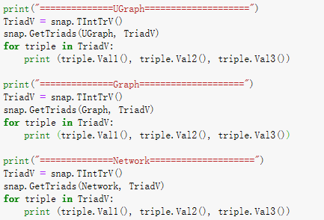
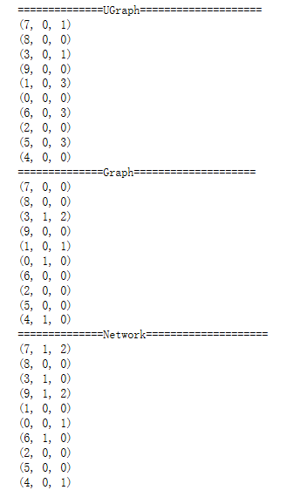

返回的第一个数是节点id，第二数代表闭合的数量，第三个数是非闭合数量，同时通过上面的分析我们可以得到，假设与当前节点相连的有N（N>=2）节点，那么其所有组合的情况就是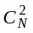,所以返回的第二数和第三个的和一定等于
为了便于进一步验证结果，这里通过多加边（15条边）产生更多闭合环来看看：
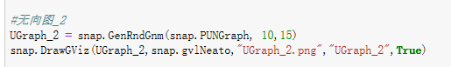
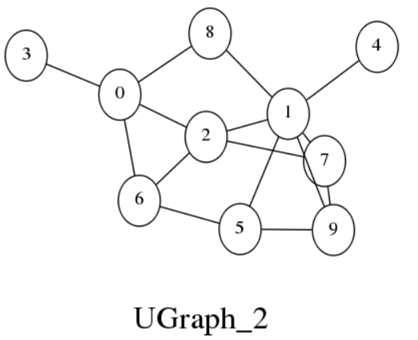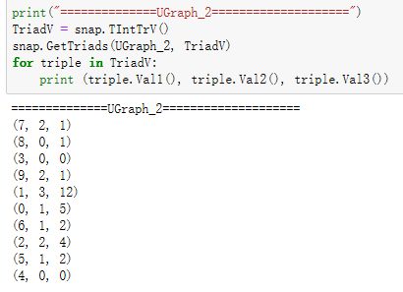
就节点1而言，与其相连的有4,8,2,7,5,9即6个节点，一共是15种组合情况，闭合的有[1,7,9]
,[1,5,9],[1,2,7]即3种情况，其余12种均为非闭合情况。

GetTriadEdges：计算参与闭合边的条数，举例上述的网络图：还是先转化为无向图，然后看看有多少边参与了闭合即5条：
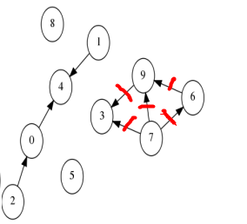

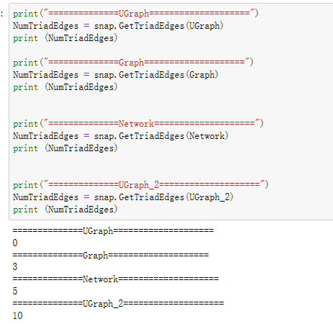
GetTriadParticip：遍历每个节点，计算其参与闭合环的次数，举例对于上述网络图,节点7,9都参与了2次，节点3,6各参与了一次，其余节点参与了0次，所以参与了0次的有6个节点，参与了1次的有两个节点，参与了2次的有2个节点。
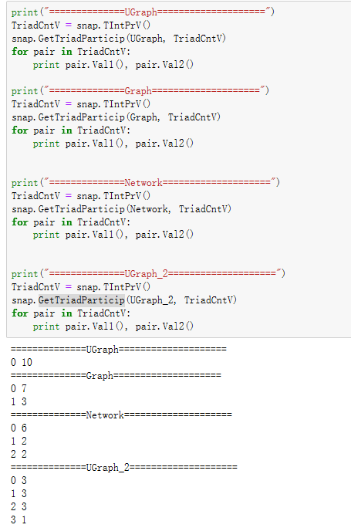
GetClustCf：聚集系数，其分为全局和部分计算如下：
全局计算是：闭合环/非闭合环
部分计算：局部计算是面向节点的，对于节点vi，找出其直接邻居节点集合Ni，计算Ni构成的网络中的边数K，除以Ni集合可能的边数|Ni|*（|Ni|-1）/2更多细节可以看：
https://blog.csdn.net/pennyliang/article/details/6838956
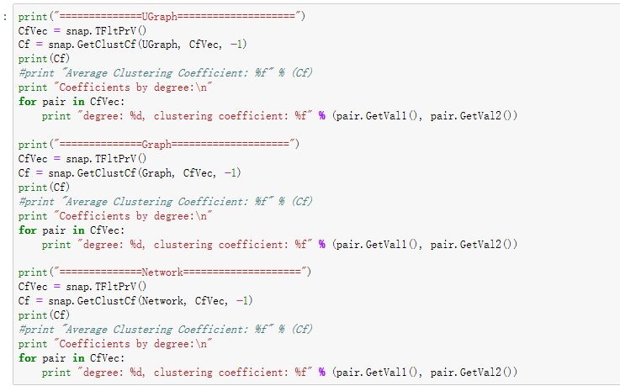
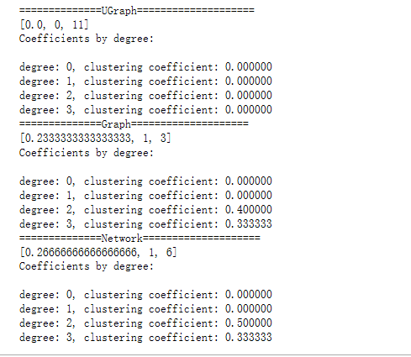
其中Cf的列表的第一个数就是全局聚集系数，对于局部聚集系数以网络的度为2的节点举例，其度为2的节点有0,4,3,6其聚集系数分别为0,0,1,1，所以该4个节点的平均聚集系数是(1+1)/4 = 0.5
GetClustCfAll:同上
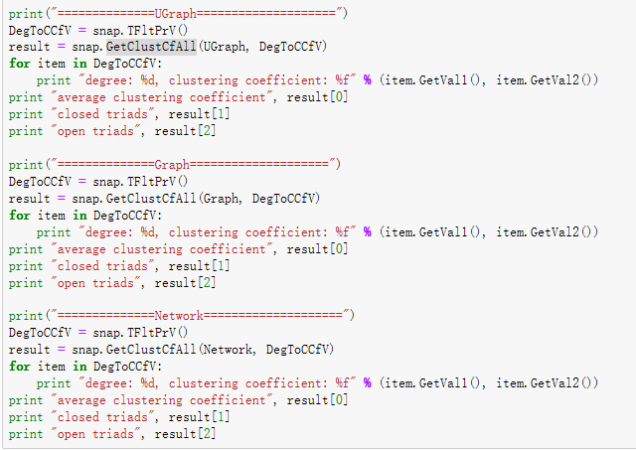
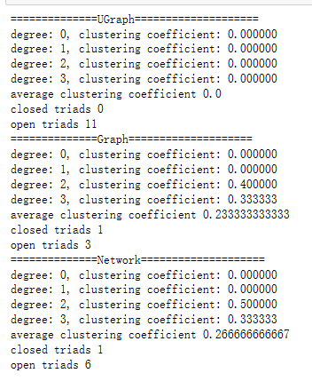
两者的区别在于使用GetClustCf时，当不传入Cfvec时，返回的就只是全局聚集系数：
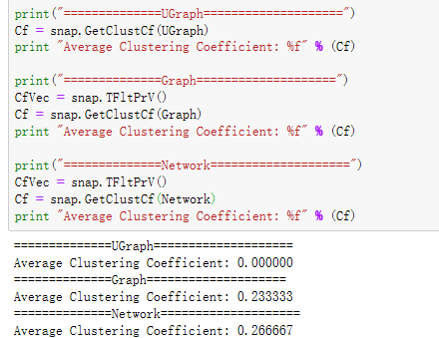

关于该方面更多图属性：
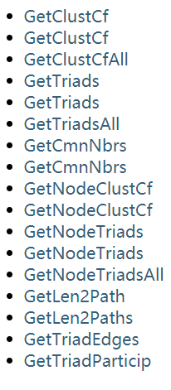
更多关于计算图结构属性的API可以到其官方API文档中查看：
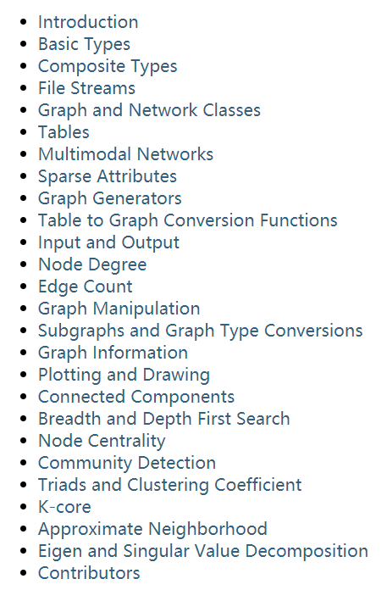

文件流(数据的保存和加载)：
二进制文件
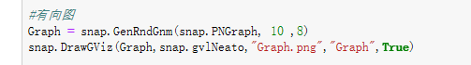
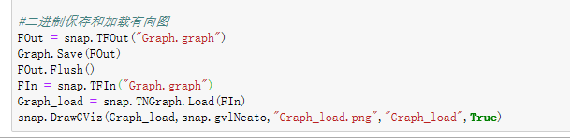
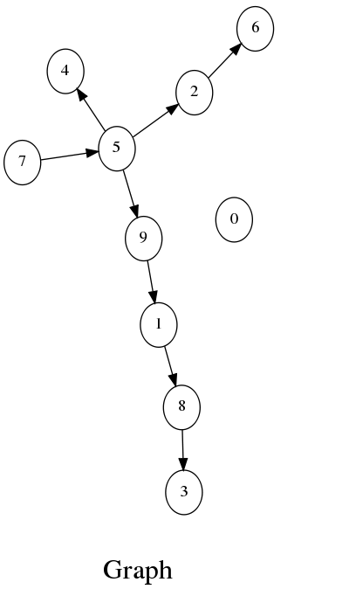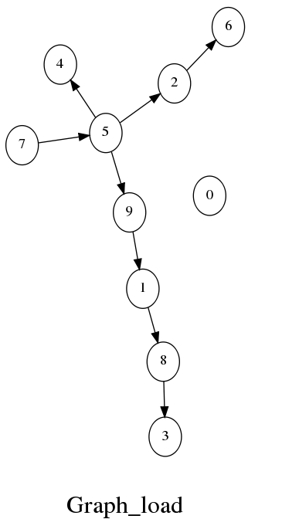
通过txt文件
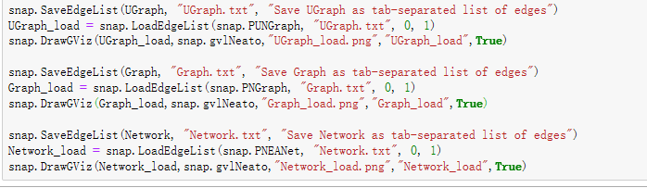
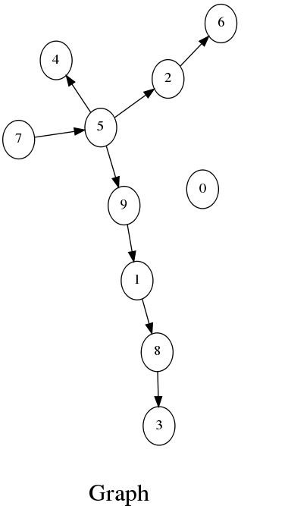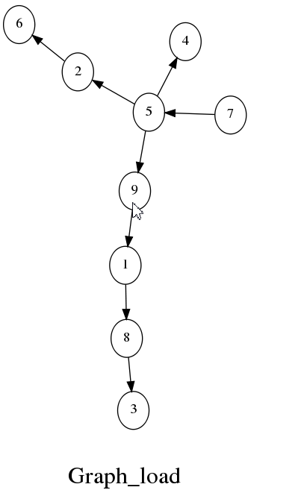
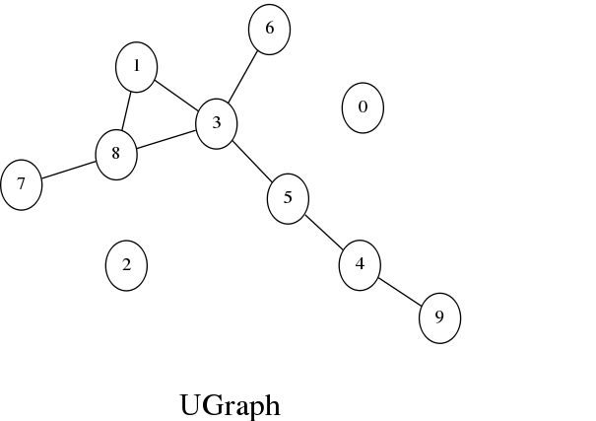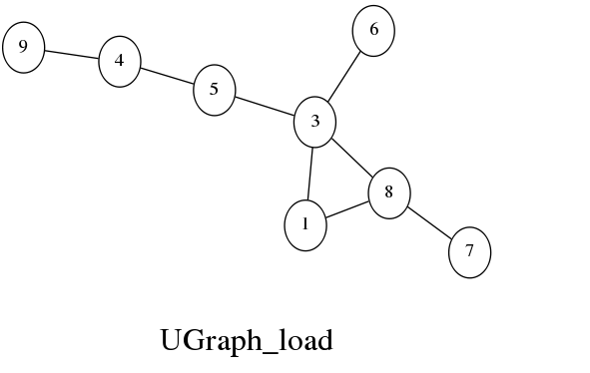
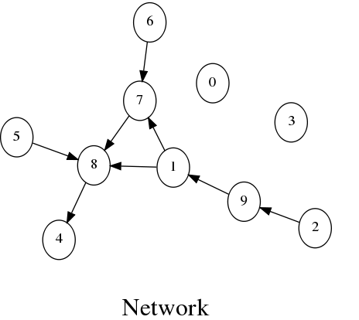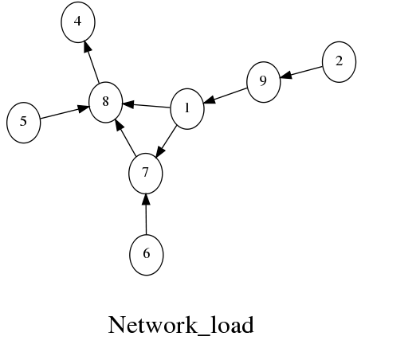
上述加载的txt文件形式是[source node id,destination node id]
还可以是：[source node id,destination node name 1,destination node name 2,..........]
其对应的API是：
LoadConnList和LoadConnListStr，除此之外还可以加载和保存.paj文件具体更多的可以看：
http://snap.stanford.edu/snappy/doc/reference/io.html
**************************************************************************************************************************************************************

实践
一：该部分实践了2种数据集(有向数据集/无向数据集)，均给出了API的具体使用和运行时间的情况
二：部分API是返回的结果过大，如一个很大的数组(计算所有节点或所有边的一些指标)，，所以不方便打印输出，这里就仅仅输出看一下结果的长度

有向数据集
LiveJournal(http://snap.stanford.edu/data/soc-LiveJournal1.html)
其解压后是一个txt文件，内部数据结构是：(源节点->目的节点)
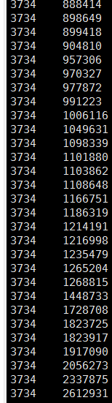

加载数据集
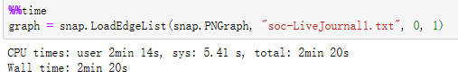

图的基本常见的统计信息

可以使用print函数，其会自动计算一些基本的统计信息
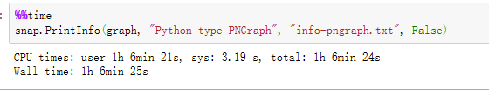
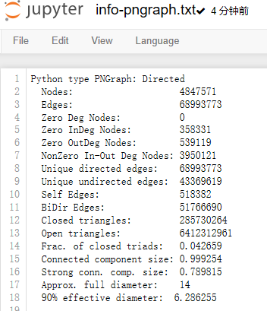

=======================以下是更多指标详细的统计过程============================

度节点方面的属性
该部分API：http://snap.stanford.edu/snappy/doc/reference/degree.html
节点数
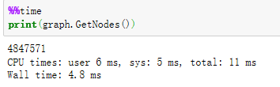
边数
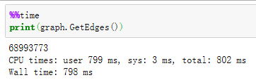
度为100的节点个数
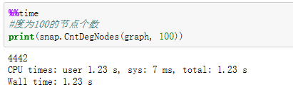
出度为100的节点个数
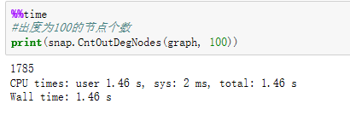
入度为100的节点个数
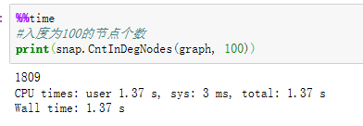
有着最大出度的节点的id
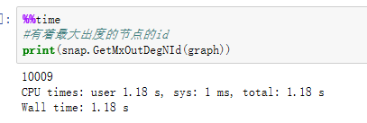
有着最大入度的节点的id
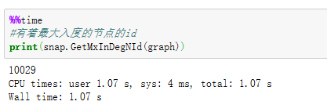

图连通方面的属性
该部分API:http://snap.stanford.edu/snappy/doc/reference/cncom.html
弱连通网络的个数：
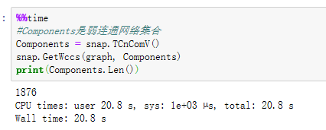
弱连通网络的种数：
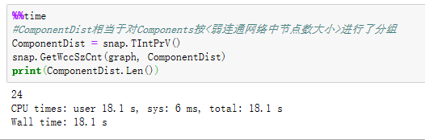

和节点3在同一个弱连通网路的节点集合
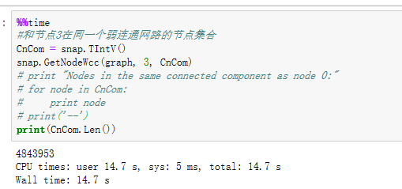

最大弱连通网络的节点数和边数
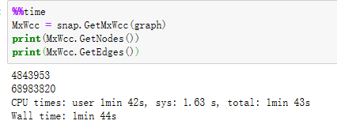、
最大弱连通网络的节点分数
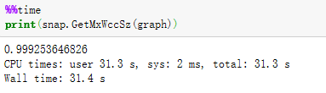
强连通网络的个数：
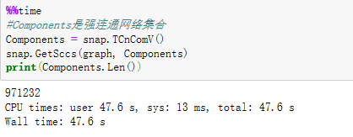
强连通网络的种数：
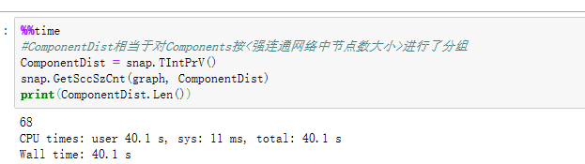
最大强连通网络的节点数和边数
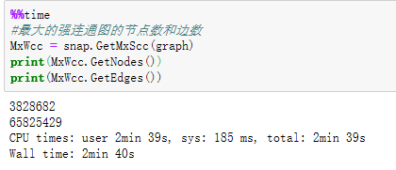
最大强连通网络的节点分数：
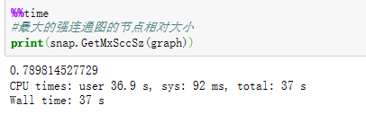
最大双连通图网络的节点数和边数：
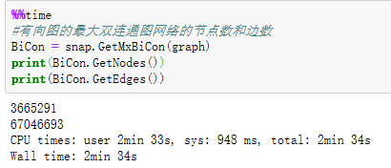

互连三元祖和聚集方面的属性
该部分API:http://snap.stanford.edu/snappy/doc/reference/triads.html
互连三元祖闭合环个数：
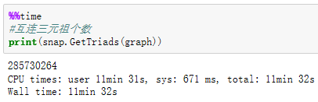
互连三元祖闭合环个数和非闭合环个数
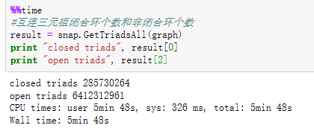
参与互连三元祖闭合环的边数：
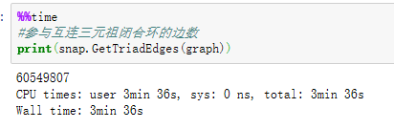
按度分组聚集系数集合，总平均聚集系数、闭合环个数、非闭合环个数
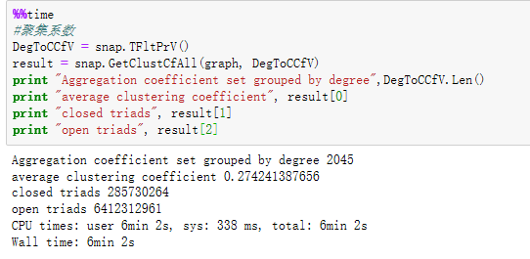

图的广度和深度遍历方面的属性
该部分API:http://snap.stanford.edu/snappy/doc/reference/bfsdfs.html
图的近似直径值(也可以得到其对应的无向图的相应值)

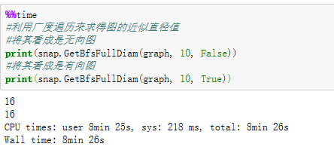
- th percentile of the distribution的近似直径值(也可以得到其对应的无向图的相应值)

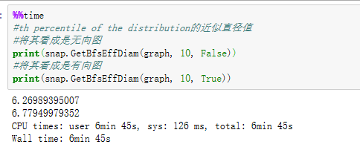
距离节点1两跳可以到达的节点集合(可以得到其对应的无向图的相应值)
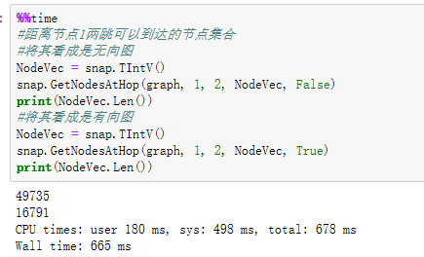
节点1和2的最短路径长度
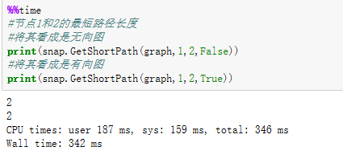
最短路径分布的90-th percentile
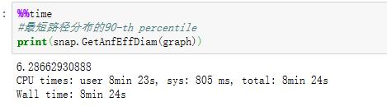

以节点1为根节点得到到其他节点的树结构
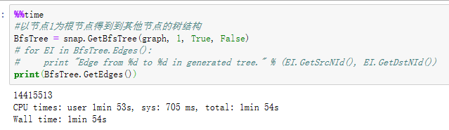

节点中心性方面的属性
该部分API:http://snap.stanford.edu/snappy/doc/reference/centr.html
基于NodeFrac节点的样本计算节点和边的中心性近似值集合
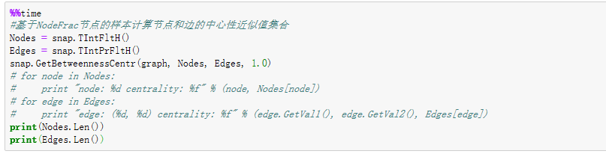
时间过长，1个多小时还没有出结果，强行停止了

节点0的farness centrality：与给定节点位于同一连接组件中的所有其他节点的平均最短路径长度。
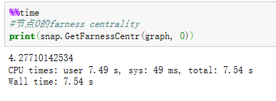

节点0的closeness centrality：是farness centrality的倒数
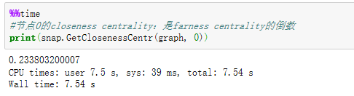

计算每个节点的PageRank分数集合
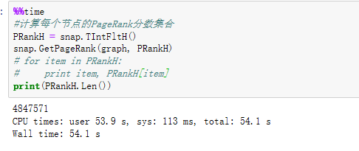

计算每个节点的Hubs和Authorities分数集合
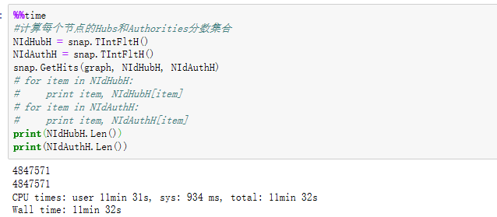

id为0这个节点的node eccentricity:节点偏心率，即从节点0到图中任何其他节点的最大最短路径距离
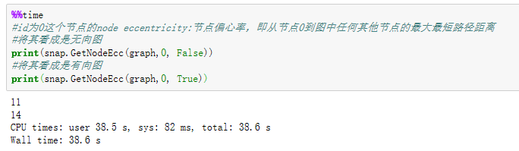

邻接矩阵方面的属性
该部分API:http://snap.stanford.edu/snappy/doc/reference/svd.html
有向图的邻接矩阵的SngVals最大奇异值
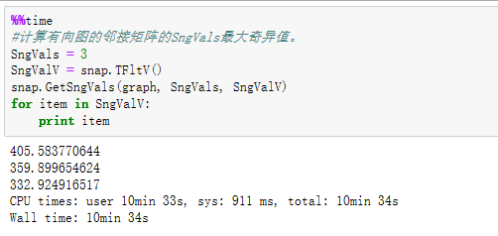
有向图的邻接矩阵的左右奇异向量
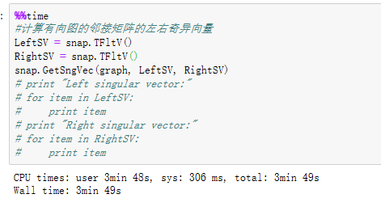

K-core方面的属性
该部分API:http://snap.stanford.edu/snappy/doc/reference/kcore.html
计算K-score为K的网络集合
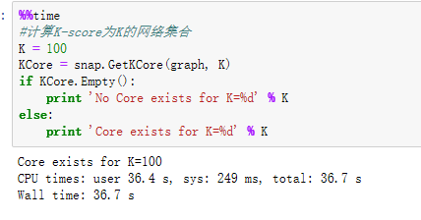
计算得到每个K-score中的节点数
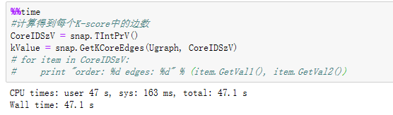
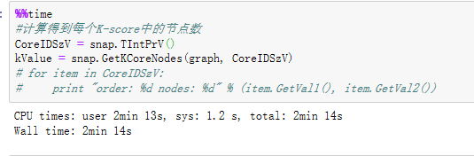
计算得到每个K-score中的边数

无向数据集
Friendster (http://snap.stanford.edu/data/com-Friendster.html)
一共包含三个数据集：
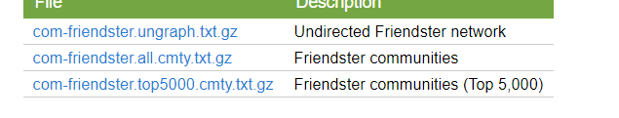
第一个文件形式是：(源节点->目的节点)，大约31G
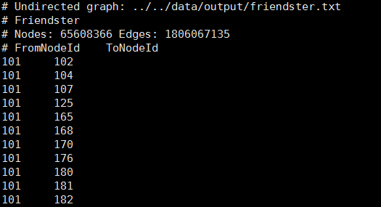

后面两个文件形式：[source node id,destination node name 1,destination node name 2,..........]
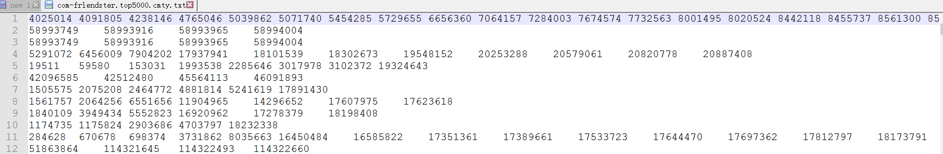
故加载时对应的API是：
LoadConnList和LoadConnListStr
由于第一个数据集太大，故这里实践的是第二个数据集
加载数据集
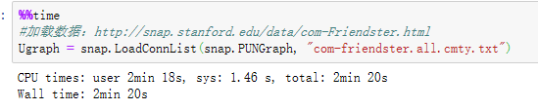

图的基本常见的统计信息
可以使用print函数，其会自动计算一些基本的统计信息
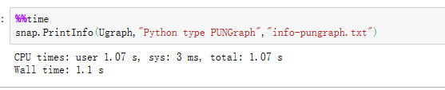
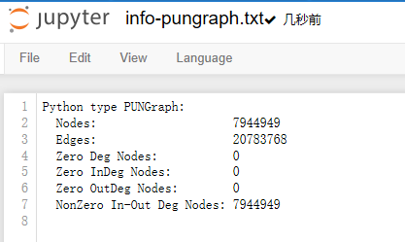
=======================以下是更多指标详细的统计过程============================

度节点方面的属性
该部分API:http://snap.stanford.edu/snappy/doc/reference/degree.html
节点数
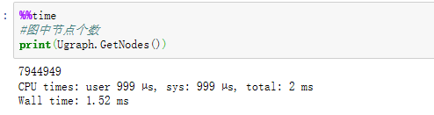
边数
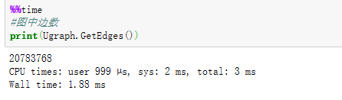
度为100的节点个数
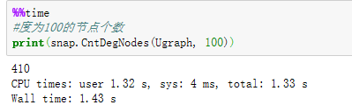

出度为100的节点个数
入度为100的节点个数
对于无向图来说没有所谓的入度和出度，调用相应的API时，其会将边全部看做入度或者出度
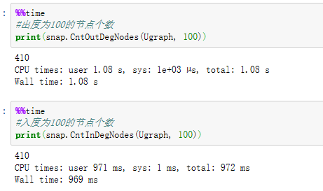

有着最大出度的节点的id
有着最大入度的节点的id
同理调用上述API时其也会分别将边全部视为入度边或出度边
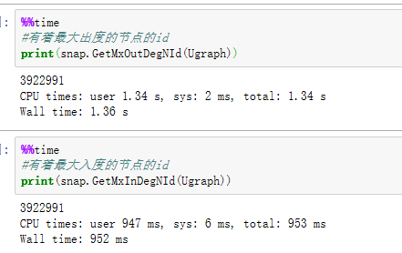

图连通方面的属性
该部分API:http://snap.stanford.edu/snappy/doc/reference/cncom.html
对于无向图，强连通和弱连通是一样的
弱连通网络的个数：
强连通网络的个数：
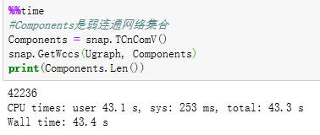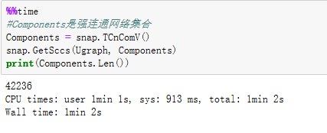

弱连通网络的种数
强连通网络的种数

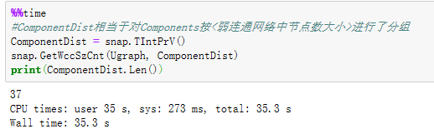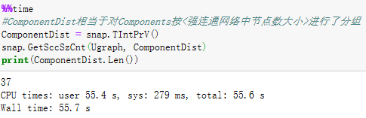

最大弱连通网络的节点数和边数
最大强连通网络的节点数和边数
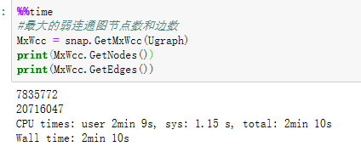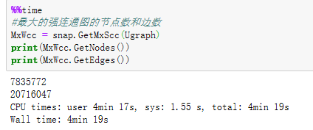

最大弱连通网络的节点分数
最大强连通网络的节点分数
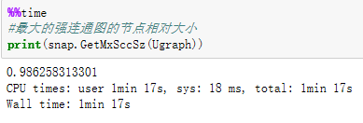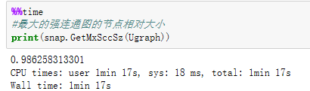

和节点4025014在同一个弱连通网路的节点集合
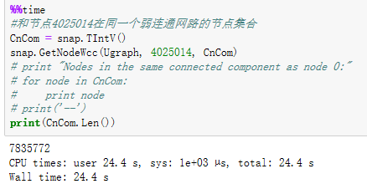
最大双连通图网络的节点数和边数

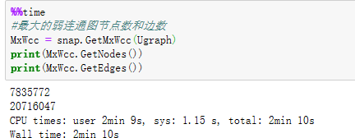
双连通和强连通是一样的，只不过前者多用于无向图，后者多使用于有向图
articulation points:返回无向图的连接点集合,输入只能是无向图，解释如下：
https://www.geeksforgeeks.org/articulation-points-or-cut-vertices-in-a-graph/
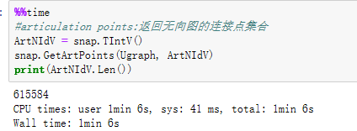
edge bridges:类似于articulation points，只不过是针对边说的，输入只能是无向图
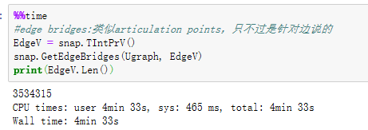

互连三元祖和聚集方面的属性
该部分API:http://snap.stanford.edu/snappy/doc/reference/triads.html
互连三元祖闭合环个数：
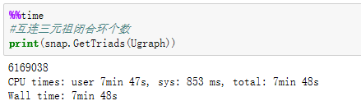

互连三元祖闭合环个数和非闭合环个数
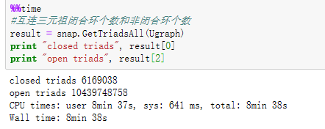

参与互连三元祖闭合环的边数：
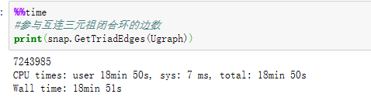

按度分组聚集系数集合，总平均聚集系数、闭合环个数、非闭合环个数
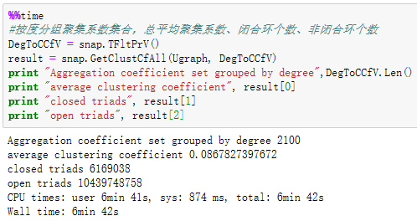

图的广度和深度遍历方面的属性
该部分API:http://snap.stanford.edu/snappy/doc/reference/bfsdfs.html
图的近似直径值(也可以得到其对应的无向图的相应值)
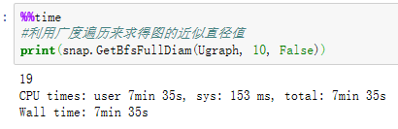

- th percentile of the distribution的近似直径值(也可以得到其对应的无向图的相应值)
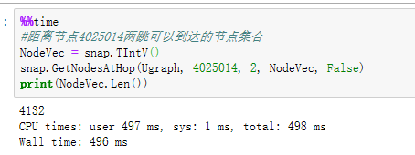

距离节点4025014两跳可以到达的节点集合(可以得到其对应的无向图的相应值)

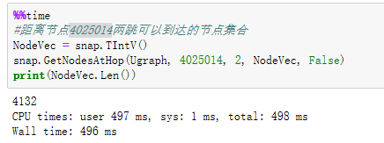

节点4025014和114322660的最短路径长度

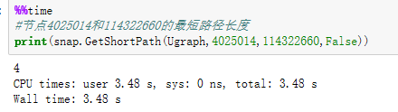
最短路径分布的90-th percentile

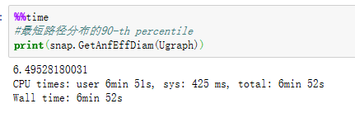
以节点1为根节点得到到其他节点的树结构
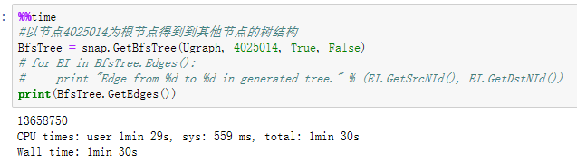

节点中心性方面的属性
该部分API:http://snap.stanford.edu/snappy/doc/reference/centr.html
基于NodeFrac节点的样本计算节点和边的中心性近似值集合

时间过长，1个半小时还没有出结果，强行停止了

节点4025014的farness centrality：与给定节点位于同一连接组件中的所有其他节点的平均最短路径长度。

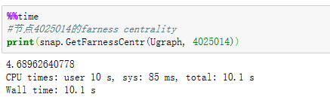
节点4025014的closeness centrality：是farness centrality的倒数
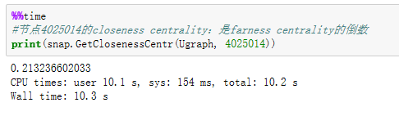

计算每个节点的PageRank分数集合
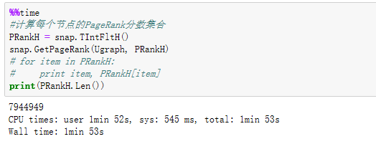

计算每个节点的Hubs和Authorities分数集合
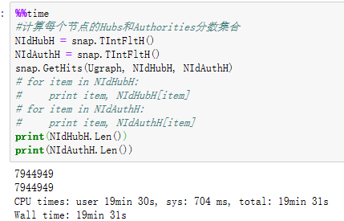

id为4025014这个节点的node eccentricity:节点偏心率，即从节点0到图中任何其他节点的最大最短路径距离
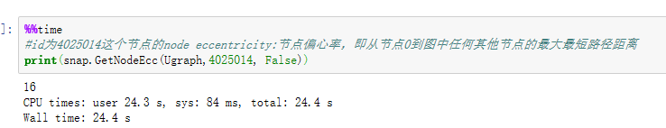

社区发现方面的属性
该部分API:http://snap.stanford.edu/snappy/doc/reference/community.html
关于社区方面概念的介绍：https://blog.csdn.net/cleverlzc/article/details/39494957
该部分1个小时还没有出结果，停止运行了

社区的集合(Clauset-Newman-Moore community detection method算法)
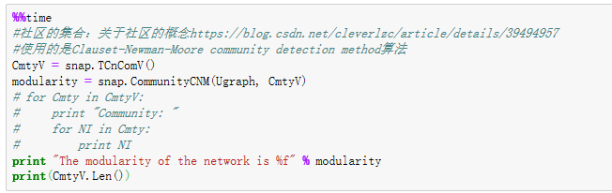
社区的集合(Girvan-Newman community detection algorithm算法)
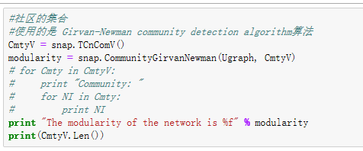

邻接矩阵方面的属性
该部分API:http://snap.stanford.edu/snappy/doc/reference/svd.html
无向图邻接矩阵前EigVals个的特征值集合
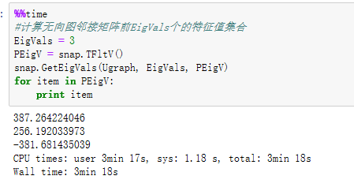
无向图邻接矩阵的第一列特征向量集合
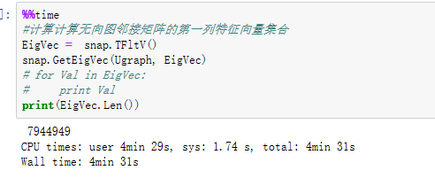
反向参与率
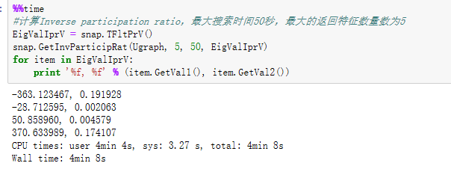

K-core方面的属性
该部分API:http://snap.stanford.edu/snappy/doc/reference/kcore.html
计算K-score为K的网络集合

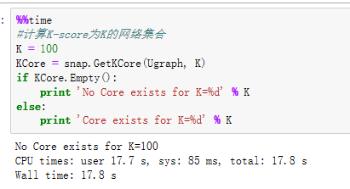
计算得到每个K-score中的节点数
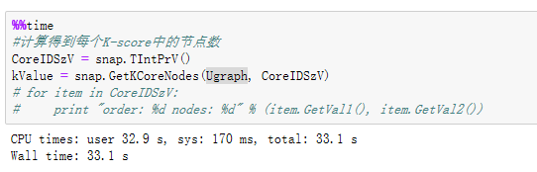
计算得到每个K-score中的边数



